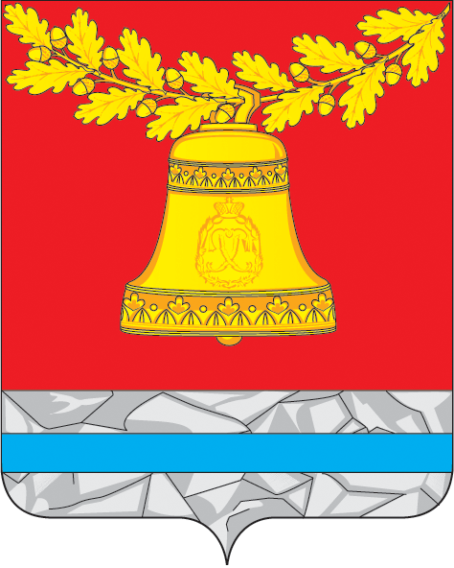

СОВЕТ НАРОДНЫХ ДЕПУТАТОВ ПАВЛОВСКОГО МУНИЦИПАЛЬНОГО РАЙОНА ВОРОНЕЖСКОЙ ОБЛАСТИ
Р Е Ш Е Н И Е

от 25.04.2025 № 153
г.Павловск

Об утверждении Положения о порядке использования имущества, являющегося муниципальной собственностью Павловского муниципального района Воронежской области и предназначенного для целей образования, развития, отдыха и оздоровления детей, оказания медицинской помощи детям и профилактики заболеваний у них, социальной защиты и социального обслуживания детей

В соответствии с пунктом 3 статьи 13 Федерального закона от 24.07.1998 № 124-ФЗ «Об основных гарантиях прав ребенка в Российской Федерации», Федеральным законом от 06.10.2003 № 131-ФЗ «Об общих принципах организации местного самоуправления в Российской Федерации», Уставом Павловского муниципального района Воронежской области, в целях обеспечения соблюдения установленных действующим законодательством прав детей, Совет народных депутатов Павловского муниципального района Воронежской области

РЕШИЛ:

1. Утвердить Положение о порядке использования имущества, являющегося муниципальной собственностью Павловского муниципального района Воронежской области, и предназначенного для целей образования, развития, отдыха и оздоровления детей, оказания медицинской помощи детям и профилактики заболеваний у них, социальной защиты и социального обслуживания детей, согласно приложению к настоящему решению.
2. Опубликовать настоящее решение в муниципальной газете «Павловский муниципальный вестник».

Глава Павловского муниципального района М.Н. Янцов

Председатель Совета народных депутатов
Павловского муниципального района А.И. Корнилов

Приложение
к решению Совета народных депутатов Павловского муниципального района Воронежской области от 25.04.2025 № 153

Положение
о порядке использования имущества, являющегося муниципальной собственностью Павловского муниципального района Воронежской области и предназначенного для целей образования, развития, отдыха и оздоровления детей, оказания медицинской помощи детям и профилактики заболеваний у них, социальной защиты и социального обслуживания детей

- Настоящий Порядок разработан в соответствии с абзацем вторым пункта 3 статьи 13 Федерального закона от 24 июля 1998 года № 124-ФЗ «Об основных гарантиях прав ребенка» и определяет правила использования имущества, являющегося муниципальной собственностью Павловского муниципального района Воронежской области и предназначенного для целей образования, развития, отдыха и оздоровления детей, оказания медицинской помощи детям и профилактики заболеваний у них, социальной защиты и социального обслуживания детей (далее - объекты социальной инфраструктуры для детей).
- Понятие «социальная инфраструктура для детей» в настоящем Порядке используется в значении, установленном Федеральным законом от 24 июля 1998 года № 124-ФЗ «Об основных гарантиях прав ребенка».
- Муниципальное имущество (земельные участки, здания, строения и сооружения, оборудование и иное имущество), которое относится к объектам социальной инфраструктуры для детей и предназначено для целей образования, развития, отдыха и оздоровления детей, оказания медицинской помощи детям и профилактики заболеваний у них, социальной защиты и социального обслуживания детей, может использоваться только в данных целях.
- Принятие Администрацией Павловского муниципального района Воронежской области решения о реконструкции, модернизации, об изменении назначения или о ликвидации объекта социальной инфраструктуры для детей допускается на основании положительного заключения комиссии по оценке последствий такого решения, создаваемой в соответствии со статьей 13 Федерального закона от 24 июля 1998 года № 124-ФЗ «Об основных гарантиях прав ребенка в Российской Федерации», для обеспечения жизнедеятельности, образования, развития, отдыха и оздоровления детей, оказания им медицинской помощи, профилактики заболеваний у детей, их социальной защиты и социального обслуживания.
Изменение назначения или ликвидация объекта социальной инфраструктуры для детей, являющегося собственностью Павловского муниципального района Воронежской области, допускается в случаях, установленных постановлением Правительства Российской Федерации от 24 июля 2023 года № 1193 «Об утверждении перечня случаев, в которых допускается изменение назначения или ликвидация объекта социальной инфраструктуры для детей, являющегося государственной или муниципальной собственностью».
- Изменение целевого назначения и (или) вида разрешенного использования земельных участков, предоставленных для размещения объектов, предназначенных для организации отдыха и оздоровления детей, запрещается, за исключением случаев, при которых в соответствии с пунктом 2 статьи 13 Федерального закона от 24 июля 1998 года № 124-ФЗ «Об основных гарантиях прав ребенка в Российской Федерации» допускается изменение назначения или ликвидация объекта социальной инфраструктуры для детей, и случаев изъятия таких земельных участков для государственных или муниципальных нужд.
- Муниципальная организация, за которым закреплены на праве оперативного управления объекты социальной инфраструктуры для детей, вправе с согласия учредителя сдавать такие объекты в аренду, безвозмездное пользование в целях обеспечения более эффективной организации основной уставной деятельности и рационального использования имущества.
Заключению договора аренды или договора безвозмездного пользования объекта социальной инфраструктуры для детей должна предшествовать проводимая в соответствии с пунктом 2 статьи 13 Федерального закона от 24 июля 1998 года № 124-ФЗ «Об основных гарантиях прав ребенка в Российской Федерации» оценка последствий заключения таких договоров для обеспечения жизнедеятельности, образования, развития, отдыха и оздоровления детей, оказания им медицинской помощи, профилактики заболеваний у детей, их социальной защиты и социального обслуживания.
Договор аренды и договор безвозмездного пользования не могут заключаться, если в результате проведенной оценки последствий их заключения установлена возможность ухудшения условий обеспечения жизнедеятельности, образования, развития, отдыха и оздоровления детей, их социальной защиты и социального обслуживания.
- Изменение формы собственности имущества, которое относится к объектам социальной инфраструктуры для детей и является муниципальной собственностью, может осуществляться в установленном законом порядке.

Глава Павловского муниципального района М.Н. Янцов

Председатель Совета народных депутатов
Павловского муниципального района А.И. Корнилов

